’s-Hertogenbosch
Koningsweg 97-99

Kadastraal : ’s-Hertogenbosch, I-837  Monumentnr. : SOM0718  Huidige functie : kantoor | Bouwjaar : 1904  Architect : P.Th. Stornebrink  Oorspr.functie : wonen

Verbouwingen : 1970, 1974
Archief : Gemeente ’s-Hertogenbosch, afdeling BAM
Datum document: 12-02-2009

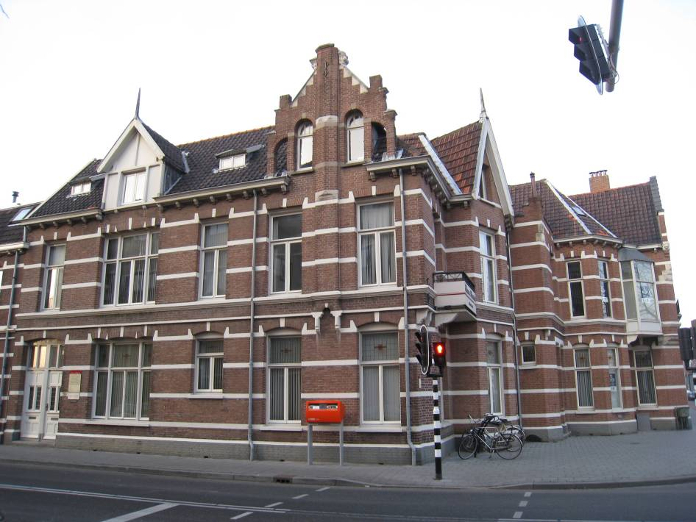

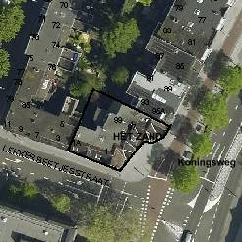
NB.
Alhoewel deze beschrijving ook de adressen Lekkerbeetjesstraat 1 en 1A omvat wordt vooralsnog op grond van deze redengevende omschrijving alleen Koningsweg 97 en 99 aangewezen. De aanwijzing van Lekkerbeetjesstraat 1 en 1A volgt later.

globale aanduiding van de percelen
Context
(Bouw)historie:
Het object bevindt zich in de wijk ’t Zand die zich ten westen van de Bossche binnenstad bevindt. ’t Zand vindt zijn oorsprong in de late 19de eeuw toen Den Bosch na het opheffen van de vestingfunctie kon worden uitgelegd. Op basis van de plannen van stadsarchitect F.M.L. Kerkhoff werd in 1889 begonnen met de aanleg van de nieuwe wijk die in hoofdzaak bestemd was voor villabouw. Nog voor het opheffen van de vestingfunctie (1874) was er overigens een station gerealiseerd, toen in 1868 de nieuwe spoorlijn Utrecht-’s-Hertogenbosch-Eindhoven feestelijk in gebruik werd genomen. De wijk ’t Zand diende door haar opzet en villabebouwing een monumentale entree te vormen voor de stad.
Nog altijd blijkt dit bijvoorbeeld uit de door neorenaissancistische herenhuizen omzoomde Stationsweg die vanaf het station naar het stadscentrum leidt. Tezamen met de Oranje Nassaulaan en de Koninginnenlaan vormt de Koningsweg er een haaks op de Stationsweg gelegen boulevard waarlangs zich eveneens reeksen herenhuizen bevinden. De in 1903 geplaatste Drakenfontein (architect J. Dony) markeert het kruispunt van deze boulevard en de Stationsweg. Verder zorgen het aan de boulevard gelegen Julianaplein en Emmaplein voor een levendige onderbreking van het tracé.

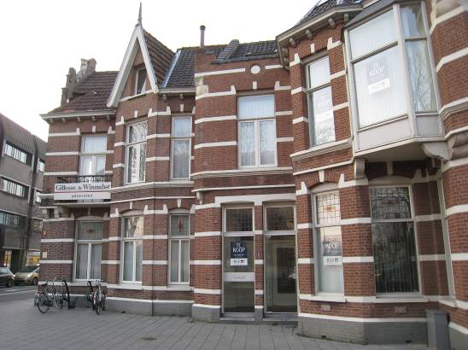

Het onderhavige bouwwerk bevindt zich op de hoek van de Koningsweg en de Lekkerbeetjesstraat. Vanuit het zuiden gezien – wanneer men de stad binnenkomt – vormt het object de eerste historische bebouwing die langs de Koningsweg kan worden gezien. Ten zuiden van de Lekkerbeetjesstraat staan grootschalige naoorlogse kantoorpanden en vanaf deze straat volgen dan de aaneengesloten gevelwanden met herenhuizen uit de vroege 20ste eeuw. De bebouwing op de nrs. 97-99 springt trapsgewijs terug en vormt daardoor een belangrijk en markant stedenbouwkundig accent op de noordelijke hoek van de Lekkerbeetjesstraat.
Het was architect P.Th. Stornebrink die dit bouwwerk ontwierp en opzette als een dubbel herenhuis met beneden- en bovenwoningen. Uit de bewaard gebleven gegevens van de jaren 1908, 1910 en 1928 blijkt dat er een gevarieerd gezelschap aan mensen heeft gewoond. Zo worden genoemd, een commies van de posterijen en telegrafie, een naaister, een officier der militaire administratie en enkele boekhouders.

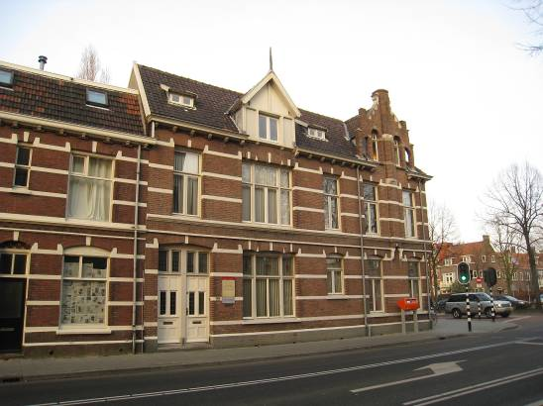

Ingenieur-architect P.Th. Stornebrink (1853-1910) was een landelijk actieve architect en heeft in ’s-Hertogenbosch verschillende ontwerpen op zijn conto staan. In ’t Zand schiep hij rond 1890 verschillende herenhuizen, bijvoorbeeld aan de Van der Does de Willeboissingel en aan de Guldenvliesstraat. Ook de markante sigarenfabriek van Goulmy en Baar aan het spoor is door Stornebrink gebouwd (1897-1898). In de periode dat hij het onderhavige object bouwde, tekende hij op eigen initiatief enige stedelijke uitbreidingsplannen die onder meer tot de ophoging van het Muntel moesten leiden. Buiten Den Bosch ontwierp hij verschillende kerken, waaronder die te Schaijk, Hernen en Heeswijk. Stornebrink bouwde in een historiserende trant, met eclectische, renaissancistische en ook chaletstijlmotieven.
Koningsweg 97-99/ Lekkerbeetjesstraat 1-1a voerde hij uit in Neorenaissancetrant. Karakteristiek is vooral de opzet met speklagen en sluitstenen die contrasteren met het bakstenen metselwerk. Diverse vensters en ingangen zijn voorzien van een segmentboog. Opvallend is evenwel vooral de verspringende opzet met trapsgewijs terugspringende bouwdelen. Dit leidt niet alleen tot voornoemd stedenbouwkundig effect maar geeft het bouwwerk ook een afwisselend en schilderachtig karakter. Een erker en balkon alsmede enkele topgevels versterken de levendige opzet.
Op oud fotomateriaal is te zien dat het pand bij de bevrijding van Den Bosch in 1944 enige oorlogsschade opliep. De nabijgelegen bebouwing in de richting van het Willemsplein werd evenwel onherstelbaar vernield. Uit de jaren 1970 dateren de tekeningen voor de verbouwing van het rechter deel van het perceel. Dit omvatte een interne verbouwing, zowel op de begane grond als boven. Het pand kreeg toen een kantoorfunctie. In een recente periode onderging het bouwwerk renovatie waarbij de gevels zijn gereinigd. De ingangen hebben vernieuwde (deels gereconstrueerde) toegangsdeuren. Verder verloren de topgevels en dakhuizen enige sierdetails en is de erker vernieuwd.

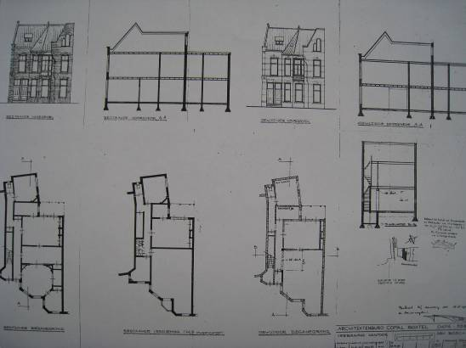

Ligging:
Het bouwwerk ligt aan de westzijde van de Koningsweg, op de hoek van de Lekkerbeetjesstraat. Hier maakt het object deel uit van een aaneengesloten gevelwand tussen de Lekkerbeetjesstraat en de Guldenvliesstraat. Aan de overkant bevindt zich de haaks op de Koningsweg gelegen Van Diepenbeeckstraat en het op de hoek daarvan gesitueerde voormalige hoofdkantoor van de PNEM uit 1921.
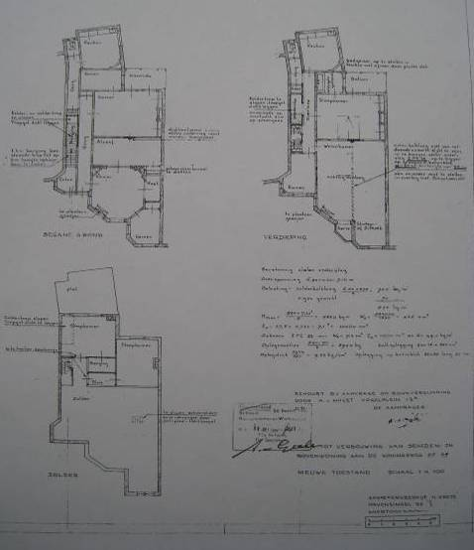

Beschrijving

Algemeen (hoofdvorm, kap):
Het uit beneden- en bovenwoningen bestaande bouwwerk heeft een samengestelde plattegrond en telt twee bouwlagen en een zolderverdieping onder een plat dak met schuine voorschilden en aansluitende steekkappen. De dakdekking bestaat uit gesmoorde en enkele rode Muldenpannen en Tuiles-du-Nord. Aan de kant van de Lekkerbeetjesstraat bevinden zich twee houten dakkapellen met een lessenaarsdakje. De gevels zijn gemetseld in bruine baksteen in kruisverband en

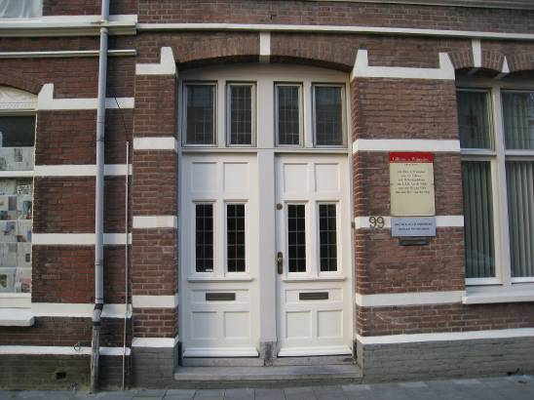

verlevendigd met gepleisterde speklagen en enkele cordonlijsten. Ze hebben licht uitkragende gemetselde plinten die grijs zijn geschilderd. Breed overstekende houten lijstgoten met dito sierklossen vormen de beëindiging van de gevels. De diverse vensters en ingangen zijn gevat onder een gemetselde segmentboog of hebben een dito strek. De strekken en bogen zijn verlevendigd met gepleisterde sluitstenen.

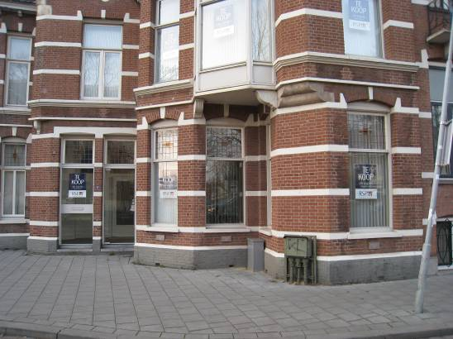

Voorgevel:
Deze langs de Koningsweg gelegen gevel wordt gekenmerkt door een trapsgewijs in de richting van de Lekkerbeetjesstraat terugspringende opzet en is asymmetrisch ingedeeld. De diverse bouwdelen hebben met uitzondering van het direct op laatstgenoemde straat aansluitende gedeelte een afgeschuinde hoekpartij. In het middelste bouwdeel is een dubbele ingang gesitueerd, beide ingangen met een niet oorspronkelijke voordeur. Gepleisterde lateien met een vellingkant koppelen deze ingangen. Verder wordt de begane grond per bouwdeel gekenmerkt door diverse vensters, overwegend met een enkelruits schuifraam. Het afwisselende karakter wordt op de bovenverdieping versterkt door een (vernieuwde) houten erker in de oksel van de twee uiterst rechts gelegen bouwdelen. De erker vormt een harmonieuze eenheid met de natuurstenen siermotieven van de rechts ervan liggende afgeschuinde gevelhoek met tromp die de aanzet vormt voor een asymmetrische topgevel. Een siermotief met

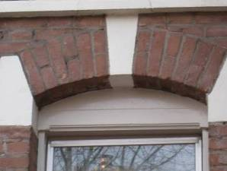
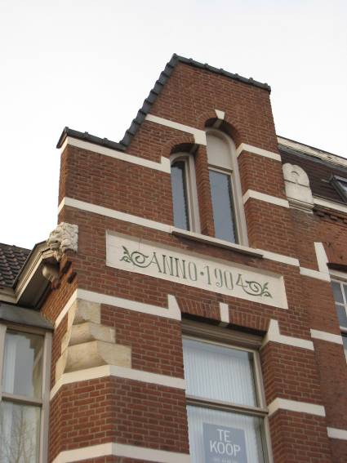

een leeuwenkop alsmede een gevelstrook met de vermelding van het bouwjaar 1904 vormen de detaillering van de topgevel die via een steekkap is verbonden met het dak. Vensters als op de begane grond voorzien de bovenverdieping van daglicht en uiterst links bevindt zich een balkon met een smeedijzeren sierhek, toegankelijk via een pui met een dubbele deur. Van het rechts daarvan gelegen bouwdeel wordt de schuine hoekpartij beëindigd door een topgevel met houten windveren.

Zijgevels:
Het object sluit aan de rechter zijde aan op de belendende bebouwing. Aan de linker zijde bevindt zich de langs de Lekkerbeetjesstraat gelegen gevel. Ook hier is de gevel asymmetrisch ingedeeld maar ditmaal zonder verspringingen. Op de begane grond is er een afwisseling van vensters in verschillend formaat, met links een onder drie segmentbogen gevat drielichtsvenster. Uiterst links bevindt zich een dubbele ingang, met gereconstrueerde paneeldeuren. Op de bovenverdieping zijn er vergelijkbare vensters als op de begane grond. De twee rechter assen zijn hier verlevendigd met een uitgebouwd rookkanaal met detaillering dat een decoratieve middendam vormt langs de hier gesitueerde topgevel. Deze is uitgevoerd als een schermgevel met diverse sierdetails en twee smalle rondboogvensters. In het verlengde van de links in de gevel gelegen drielichtsvensters bevindt zich een houten dakhuis met vakwerk.
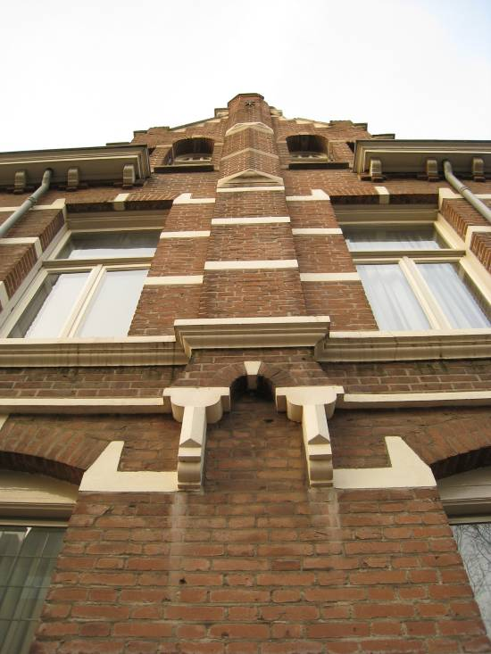

Achtergevel:
De achtergevels zijn vanaf de openbare weg niet zichtbaar.

Ruimtelijke indeling:
In de loop van de tijd werden enkele kamers samengevoegd. In de oorspronkelijke opzet zijn er vanaf de voorgevel gezien twee evenwijdig aan elkaar liggende middengangen met naastliggende vertrekken.

Constructies:
De woningen zullen zijn voorzien van enkelvoudige houten balklagen.

Interieurelementen
Het interieur is niet bezocht. Het interieur is mede beschermd voor zover het monumentale waarden omvat.

Erf, bijgebouwen, diversen:
N.v.t.

Literatuur/bronnen:
’t Zand. De eerste uitleg van ’s-Hertogenbosch na de opheffing van de vestingstatus in 1874, ’s-Hertogenbosch 2008 (uitgave cult.historische vereniging ‘De Boschboom’)
Verhees, E. & Vos, A., Historische atlas van ’s-Hertogenbosch. De ruimtelijke ontwikkeling van een vestingstad, Amsterdam 2005
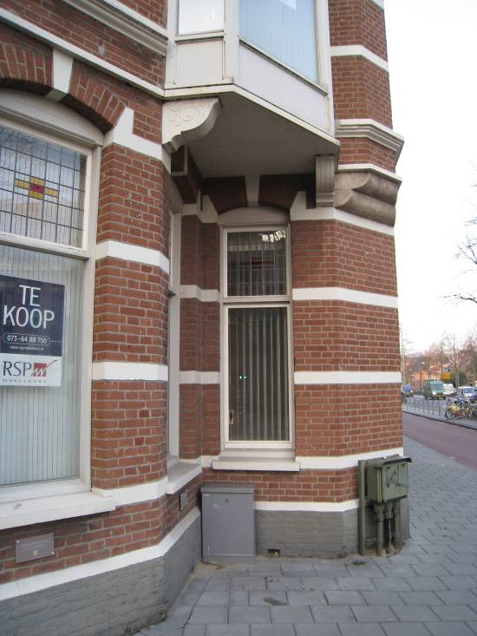
Motivering voor plaatsing op de gemeentelijke monumentenlijst

1. Architectonische en stedenbouwkundige waarden
Het pand Koningsweg 97-99/ Lekkerbeetjesstraat 1-1a heeft stedenbouwkundige waarde vanwege de samenhang met de historische gebouwde omgeving, die dateert uit de periode omstreeks 1900. Het object maakt deel uit van een gave historische gevelwand uit de vroege 20ste eeuw met representatieve en gevarieerde herenhuisarchitectuur. Door zijn trapsgewijs terugspringende opzet vormt het bouwwerk een markant stedenbouwkundig accent op de hoek met de Lekkerbeetjesstraat. De stedenbouwkundige betekenis wordt versterkt door het schilderachtige ontwerp met onder meer enkele opvallende topgevels.

2. Bouw- en/of kunsthistorische waarden
Het in 1904 door de in zijn tijd gerenommeerde architect P.Th. Stornebrink gerealiseerde pand is een goed en redelijk gaaf bewaard gebleven voorbeeld van een uit beneden- en bovenwoningen bestaand dubbel herenhuis uit de periode omstreeks 1900. Opmerkelijk is de vormgeving in Neorenaissancetrant, met gepleisterde speklagen en sluitstenen, alsmede verschillende markante sierdetails. Architect Stornebrink heeft zowel in als buiten Den Bosch diverse opmerkelijke ontwerpen op zijn naam staan.

3. Cultuurhistorische waarden
Het gebouw heeft cultuurhistorische waarde als markant voorbeeld van kleinschalige herenhuisarchitectuur uit het begin van de 20ste eeuw. Het uit beneden- en bovenwoningen bestaande bouwwerk geeft een goede indruk van de wijze, waarop de middenklasse in deze periode was gehuisvest. Daarnaast verwijst het pand, als onderdeel van de herenhuisbebouwing in de wijk ’t Zand naar de laat 19de- en vroeg 20ste- eeuwse ontwikkelingen in ’s-Hertogenbosch toen deze wijk in het kader van de eerste (moderne) uitleg van de stad werd aangelegd en ontwikkeld. De betreffende gevelwand weerspiegelt bovendien de contemporaine ideeën over de representatieve invulling van het stedelijke stations- en entreegebied.

Het object Koningsweg 97-99/ Lekkerbeetjesstraat 1-1a, bestaande uit een dubbel herenhuis met beneden- en bovenwoningen uit 1904, is op basis van bovenstaande criteria beschermenswaardig als gemeentelijk monument in de gemeente ‘s-Hertogenbosch

